**标准acl配置**

创建acl：

router(config)#access-list access-list-number {permit（允许数据包通过）|deny（拒绝数据包通过）} source [source-wildcard]

router(config)#access-list 1 permit any

router(config)#access-list 1 deny host 192.168.0.1

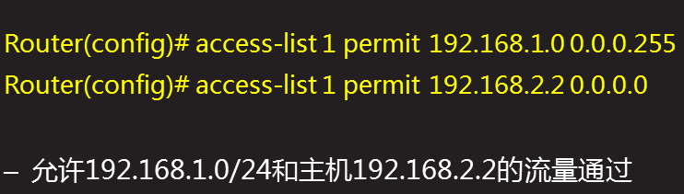0严格匹配，255不匹配

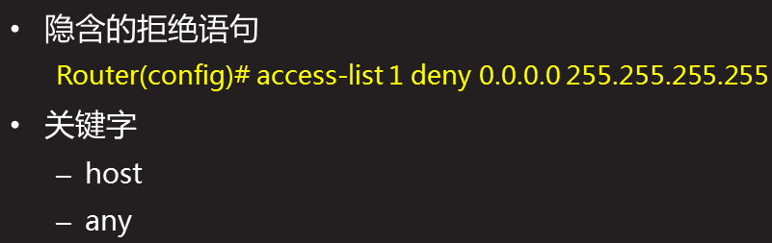默认存在于最后一条，凡是来者都被拒绝，所以前头要写上允许的规则，因为是从上到下的

将acl应用于接口

router(config-if)#ip access-group access-list-number {in|out}

在接口上取消acl的应用

router(config-if)#no ip access-group access-list-number {in|out}